**Expert Track 2차평가**

|  |
| --- |
| 문제는 **‘친절한 파이썬 스쿨 / 데이터 사이언스 훈련소’**로 구성되어 있습니다.  7페이지까지 문제가 있으니 모든 페이지를 확인하고 문제를 빠짐없이 푸십시오.  총 **파이썬 2문제 데이터 사이언스 1문제** 입니다. 지시사항에 따라 문제를 풀어주시길 바랍니다.  완성된 파일의 파일명을 ‘팀_조_학교명_이름’으로 저장하여 제출하시오. (ex. E1_1_한국대_배수지) |

**<친절한 파이썬 스쿨>**

* **문제에 앞서 다음과 같이 패키지를 불러오시오.**

import pandas as pd

import seaborn as sns

import matplotlib.pyplot as plt

**1번 문제**

체중과 키만 정보를 입력하면 체질량지수(BMI)를 자동으로 계산하여 저체중~고도비만의 측도를 판별해주는 프로그램을 만들어보시오.

체질량지수(BMI) 판별 로직은 다음과 같다.

체질량지수 = 체중(kg)/키의제곱(m)

체질량지수는 소수점 둘째자리에서 반올림한다.

저체중 : 18.5 미만

정상 : 18.5~24.9

과체중 : 25.0~29.9

비만 : 30.0 이상

고도비만 : 35.0 이상

1-1) 코드를 실행하면 아래와 같이 단계별로 실행되도록 설계하시오.

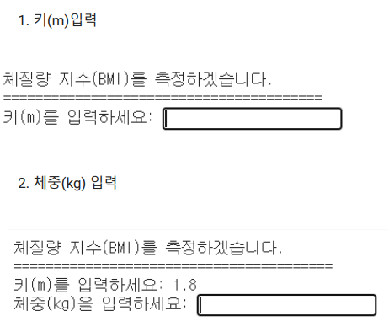

1-2) 체질량지수(BMI) 측정 로직을 참고하여 입력된 값(체중, 키)을 계산하여 체질량지수(BMI)를 출력한 뒤, BMI 지수별 저체중, 정상, 과체중, 비만, 고도비만을 판별하여 출력하시오.

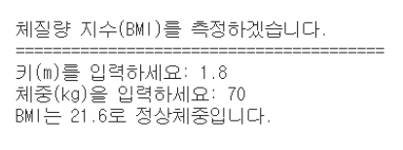

**2번 문제**

2-1) seaborn 패키지에 내장되어 있는 ‘mpg’ dataset을 불러와 변수이름을 data로 할당하시오.

2-2) 아래와 같이 data의 전체적인 정보를 확인하고 행과 열의 개수를 말하시오.

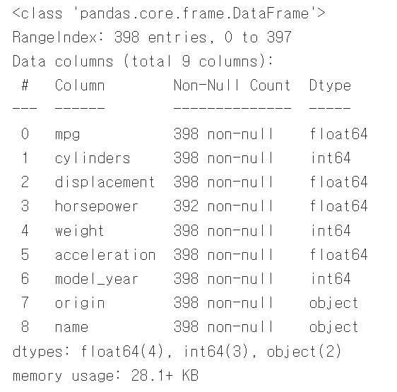

2-3) 컬럼별 결측값이 얼마나 있는지 확인하고 결측치가 있는 행들을 삭제하시오.

2-4) 2-3의 DataFrame의 ‘mpg’를 기반으로 17미만은 low, 17이상 29미만은 medium, 29 초과는high로 나눠 이를 ‘mpg_level’열로 추가하시오.

2-5) 2-4의 Data Frame을 이용하여 아래와 같이 시각화 하시오.

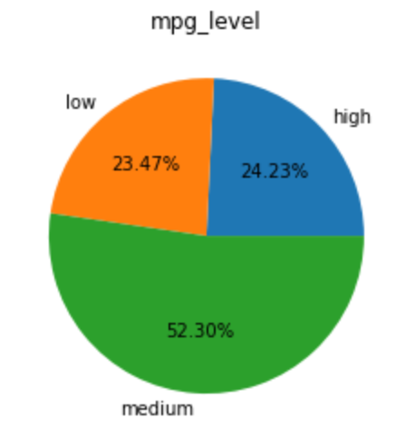

**<데이터 사이언스 훈련소>**

**※ 문제에 앞서 아래와 같은 패키지 및 데이터를 불러오시오.**

from sklearn.datasets import load_iris

import pandas as pd

import seaborn as sns

import numpy as np

import matplotlib.pyplot as plt

**3번 문제**

3-1) 아래와 같은 DataFrame을 만드시오.

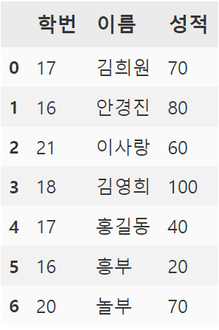

3-2) 1-1번 DataFrame에 성적 80점 이상은 A, 79~61점은 B, 60점 이하는 C인 “학점” 컬럼을 만드시오.

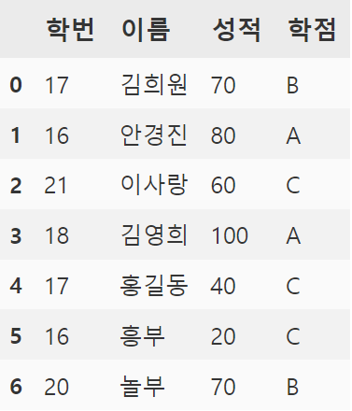

3-3) 아래와 같이 출력하시오.

